Индивидуальный проект

Четвертый этап

Козлова Нонна

Содержание

# 1 Цель работы

Создать свой сайт

# 2 Задание

Добавить ссылки на социальные сети и написать 2 поста.

# 3 Выполнение лабораторной работы

1. Получаю ссылку на демо-вариант сайта (рис. ??).

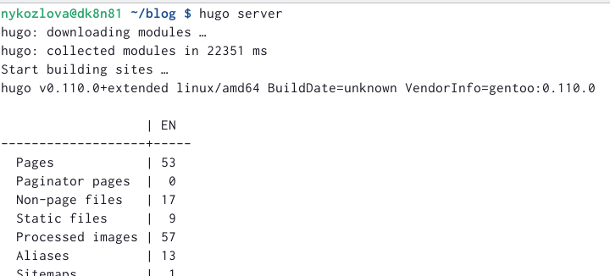

Пользуюсь командой hugo server

1. Добавляю ссылки на свои социальные сети и меняю иконки. (рис. ??).

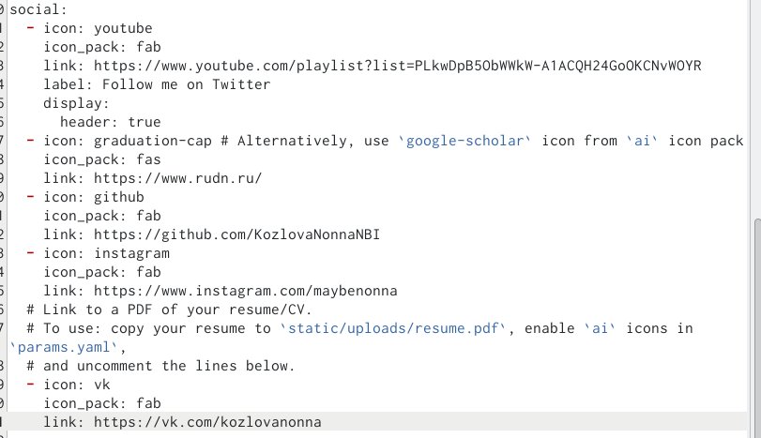

Меняю соответствующий файл

1. Смотрю, как это выглядит. (рис. ??).



результат

1. Пишу пост на тему “Язык разметки Markdown” (рис. ??).

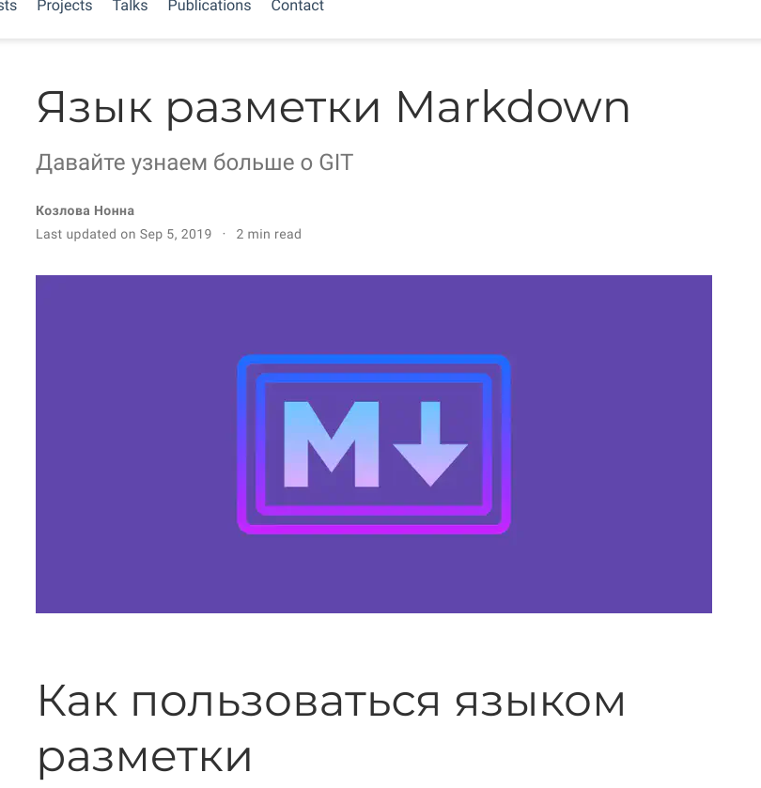

результат

1. Пишу пост по прошедшей неделе (рис. ??).

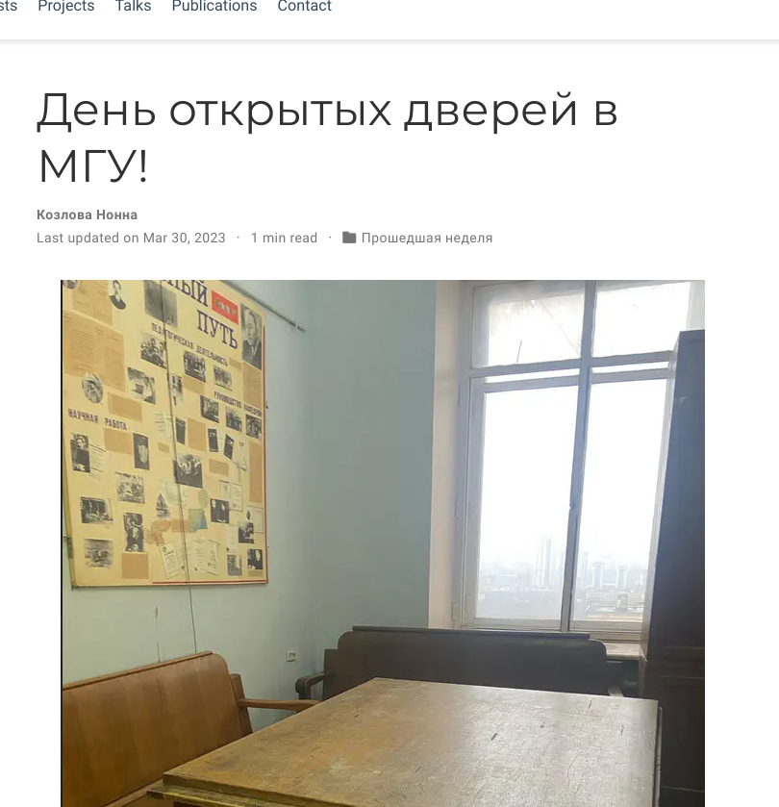

результат

# 4 Выводы

В ходе лабораторной работы я добавила на свой сайт ссылки на социальные сети и написала 2 поста.

# Список литературы